**МИНИСТЕРСТВО ОБРАЗОВАНИЯ РЕСПУБЛИКИ БЕЛАРУСЬ УЧРЕЖДЕНИЯ ОБРАЗОВАНИЯ “БРЕСТСКИЙ ГОСУДАРСТВЕННЫЙ ТЕХНИЧЕСКИЙ УНИВЕРСИТЕТ”**

**КАФЕДРА ИНТЕЛЛЕКТУАЛЬНЫХ ИНФОРМАЦИОННЫХ ТЕХНОЛОГИЙ**

Лабораторная работа №7

По дисциплине “Основы алгоритмизации и программирования”

Тема: «Строки в языке Си»

**Выполнил:**

Студент группы ИИ-23 Макаревич Н.Р.

**Проверила:**

Гирель Т.Н.

**БРЕСТ 2022**

**Вариант 2**

**Цель работы:** Изучение принципов обработки строк в языке Си: ввод-вывод строк, использование стандартных функций языка С, работа с памятью.

**Задания по варианту:**

1. **Решить задачу:**

Задано целое число от 1 до 999. Вывести его римскими цифрами.

**Схема решения задачи 1:**

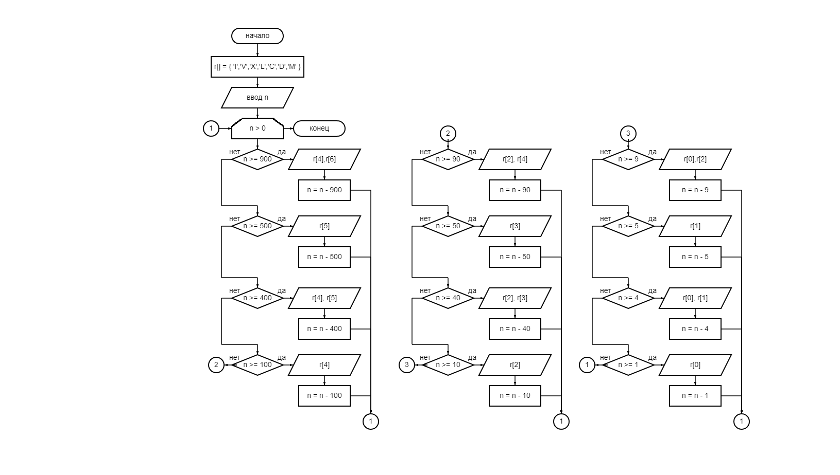

**Решение задания 1:**

#define _CRT_SECURE_NO_WARNINGS

#include<stdio.h>

#include <stdlib.h>

int main() { //0 1 2 3 4 5 6

char r[] = { 'I','V','X','L','C','D','M' };

printf("enter number: ");

long n;

scanf("%d", &n);

while (n > 0) {

if (n >= 900) {

printf("%c%c",r[4],r[6]);

n = n - 900;}

else if (n >= 500) {

printf("%c",r[5]);

n = n - 500;}

else if (n >= 400) {

printf("%c%c", r[4], r[5]);

n = n - 400;}

else if (n >= 100){

printf("%c", r[4]);

n = n - 100;}

else if (n >= 90){

printf("%c%c", r[2], r[4]);

n = n - 90;}

else if (n >= 50){

printf("%c", r[3]);

n = n - 50;}

else if (n >= 40){

printf("%c%c", r[2], r[3]);

n = n - 40;}

else if (n >= 10){

printf("%c", r[2]);

n = n - 10;}

else if (n >= 9){

printf("%c%c", r[0], r[2]);

n = n - 9;}

else if (n >= 5){

printf("%c", r[1]);

n = n - 5;}

else if (n >= 4){

printf("%c%c", r[0], r[1]);

n = n - 4;}

else if (n >= 1){

printf("%c", r[0]);

n = n - 1;}

}

return 0;

}

**Результат:**

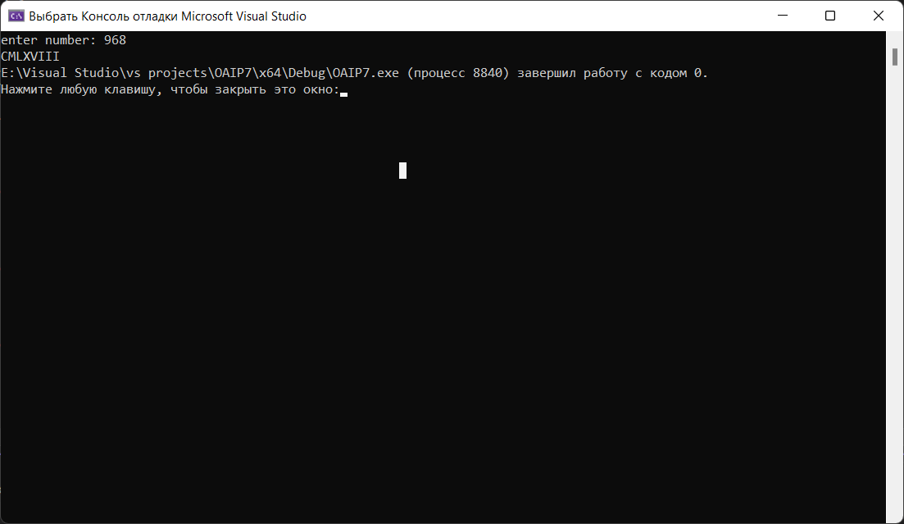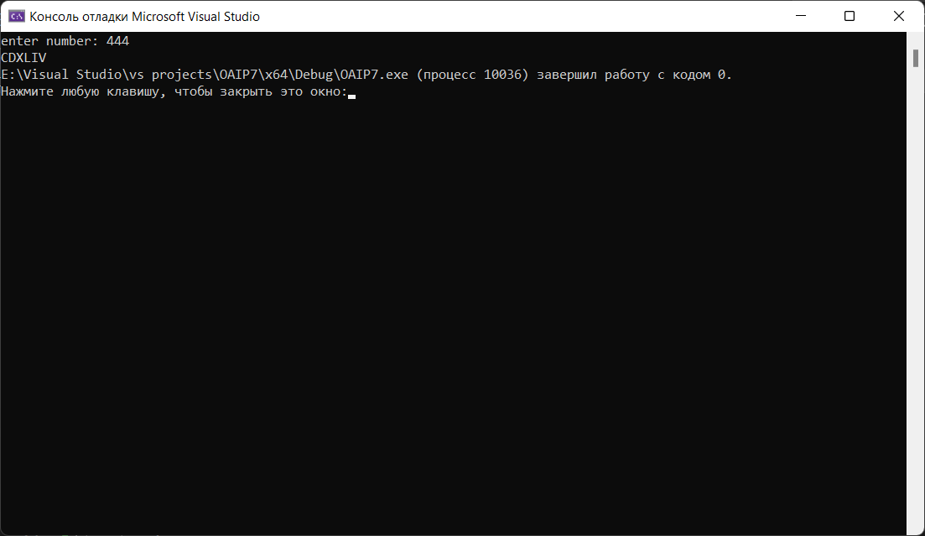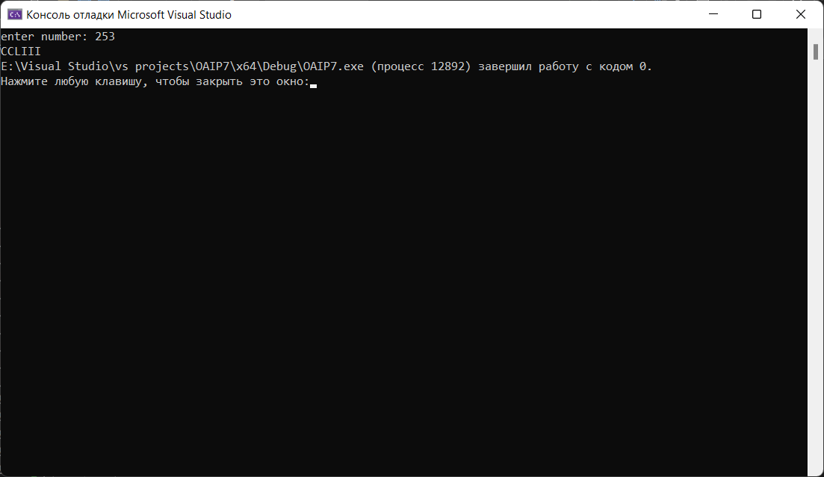

1. **Решить задачу:**

Вводится текст, за которым следует точка. В алфавитном порядке

напечатать (по разу) все строчные буквы, входящие в этот текст.

**Схема решения задачи 2:**

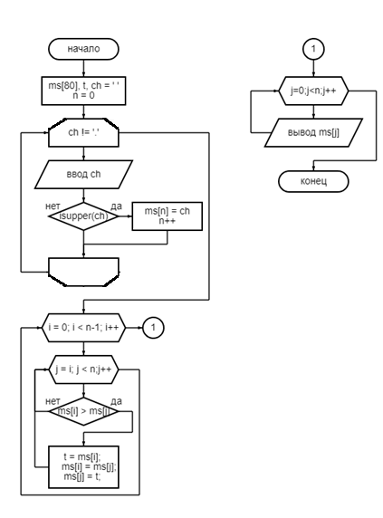

**Решение задания 2:**

#define _CRT_SECURE_NO_WARNINGS

#include <stdio.h>

#include <stdlib.h>

int main() {

char t, ch = ' ';

char ms[80];

int n = 0;

while (ch != '.')

{

scanf("%c",&ch);

if(isupper(ch))

{

ms[n] = ch;

n++;

}

}

for (int i = 0; i < n-1; i++) {

for (int j = i; j < n;j++) {

if (ms[i] > ms[j]) {

t = ms[i];

ms[i] = ms[j];

ms[j] = t;

}

}

}

for(int j=0;j<n;j++)

printf("%c ", ms[j]);

return 0;

}

1. 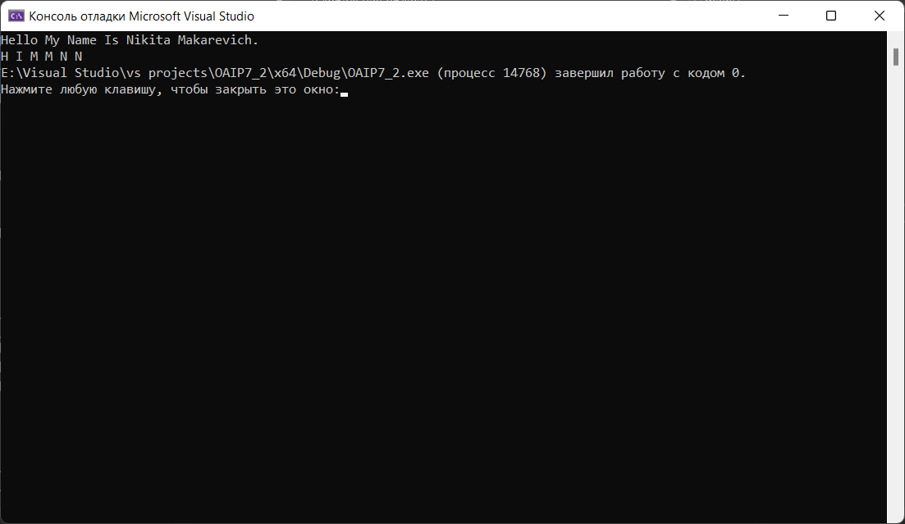 2. 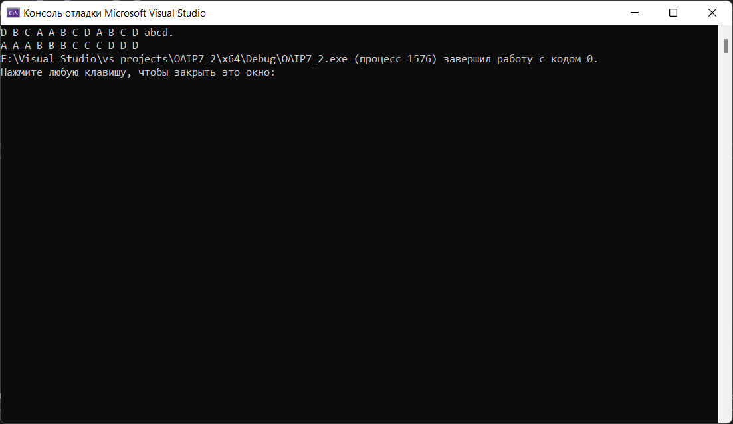

**Вывод:** Изучил принципы обработки строк в языке Си: ввод-вывод строк, использование стандартных функций языка С, работу с памятью.